**الفيزياء**

الفيزياء (من الإغريقية φυσική ‏/fi.si.ˈki/ "(المعرفة) الطبيعية"، وبالعربية علم الطبيعة، وتسمّى أحياناً الفيزيقا[1]) هي العلم الذي يدرس كل ما يتعلق بالمادة و حركتها و الطاقة، وتحاول أن تفهم الظواهر الطبيعية والقوى والحركة المؤثرة في سيرها، وصياغة المعرفة في قوانين لا تفسر العمليات السالفة فقط بل التنبؤ بمسيرة العمليات الطبيعية بنماذج تقترب رويدا رويدا من الواقع.

تهتم الفيزياء في نفس الوقت بدقة القياس وابتكار طرق جديدة للقياس تزيد من دقتها؛ فهذا هو أساس التوصل إلى التفسير السليم للظواهر الطبيعية. وتقدم الفيزياء ما توصلت إليه من طرق القياس للاستخدام في جميع العلوم الطبيعية والحيوية الأخرى كالكيمياء و الطب و الهندسة و الأحياء وغيرها. إن التقدم الحضاري والمدني يدين بشكل كبير للتقدم الباهر لعلم الفيزياء، فجميع الأجهزة التي تملأ حياتنا اليومية أساسها الفيزياء، مثل الرادار و اللاسلكي و الراديو والتلفزيون و التلفزيون الملون، والهاتف، والمحمول و الحاسوب وأجهزة التشخيص في الطب مثل أشعة إكس و التصوير بالرنين المغناطيسي والعلاج بالأشعة، والنظارات، والتلسكوبات ومسبارات المريخ والفضاء، و أفران الميكروويف، و الكهرباء و الترانزيستور والميكروفون، وغيرها. بالإضافة إلى مفاهيم أخرى كالفضاء والزمن، ويتعامل مع خصائص كونية محسوسة يمكن قياسها مثل القوة والطاقة والكتلة والشحنة. وتعتمد الفيزياء المنهج التجريبي، أي أنها تحاول تفسير الظواهر الطبيعية والقوانين التي تحكم الكون عن طريق نظريات قابلة للاختبار.

**التاريخ**

تطورت الفيزياء كما نعرفها اليوم، من سلسلة الملاحظات التي جمعتها الحضارات القديمة حول مختلف الظواهر الطبيعية وخاصة منها الفلكية، والمتعلقة بالتقويم وتقدير الزمن، كحركة الشّمس وأدوار القمر وتشكيلات النجوم. وقد توصل الفلاسفة الإغريقيون إلى استنباط نظريات أولية لتفسير تلك الظواهر، وذلك باتباع منهج منطقي واستدلالي بحت في ما يسمى بالفلسفة الطّبيعية. وقد قدم أرسطو في كتابه "الفيزياء" (الطبيعيات) أول النظريات حول طبيعة الحركة والقوى. وقد ظلت هذه الأفكار، والتي تعرف بالفيزياء الأرسطوطاليسية، مهيمنة على التراث الفلسفي لعدة قرون.

**الفيزياء في الحضارة العربية والإسلامية**

كان للحضارة العربية-الإسلامية دور رئيس في بداية صياغة علم الفيزياء (الذي كان يعرف عند العلماء المسلمين بالطبيعيات). فقد أنقذ ميراث الفلاسفة الإغريق من الضياع بترجمته إلى اللغة العربية تلى ذلك إثراؤه وتنقيحه وتصحيحه. فقد قدم العلماء المسلمون المحيطون بمعرفة الأولين من أمثال أرسطو وبطليموس (وغيرهم) نظرياتهم الخاصة وابتكارات عديدة في مجال علم الفلك، والبصريات، والميكانيكا. فعلى سبيل المثال لا الحصر، يعتبر ابن الهيثم رائد علم البصريات في كتابه المناظر. كما قدم البتاني (858-929) تحسينات لحسابات بطليموس حول مدارات الشمس والقمر، ووضع ابن باجة (1095-1138) أولى قوانين الحركة ومفهوم السرعة.

**علماء الفيزياء**

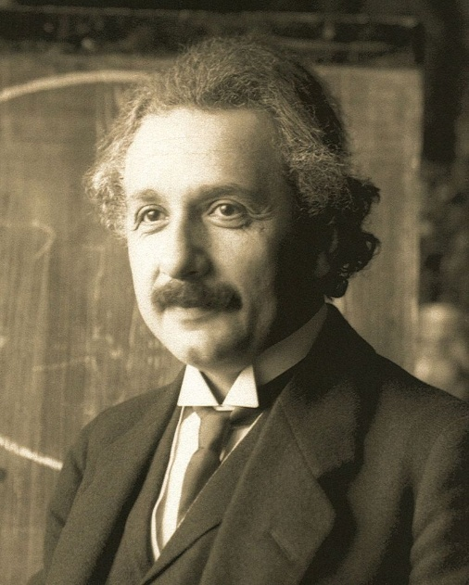

**ألبرت اينشتاين**

يعد ألبرت اينشتاين أحد أهم الفيزيائيين عبر التاريخ. ولد في عام 1879 و توفي في عام 1955 عن عمر ناهز 76 عاما. كان اينشتاين يحمل الجنسية السويسرية و الألمانية و الأمريكية. عمل في العديد من الجامعات منها جامعة زيوريخ, معهد كاليفورنيا للتكنولوجيا, جامعة ليدين و بضع جامعات أخرى. كتب اينشتاين العديد من النظريات الفيزيائية الهامة مثل نظريتا النسبية الخاصة و العامة, الموجة الجاذبة, نظرية الحركة البراونية و غيرها الكثير من النظريات التي احدثت فرقا واضحا في مجالي الفيزياء و الرياضيات. أهم معادلة كتبها اينشتاين كانت معادلة تكافؤ المادة و الطاقة ( E=mc^2 ).نال اينشتاين جائزة نوبل في الفيزياء عام 1921. [24] [25]

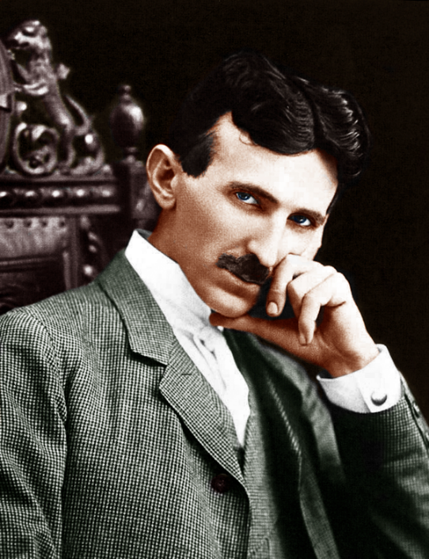

**اسحاق نيوتن**

ولد اسحاق نيوتن في إنجلترا عام 1647 و توفي عام 1727 عن عمر يناهز 84 عاما. حمل نيوتن الجنسية الإنجليزية فقط. عمل في مجالات الفيزياء و الرياضيات و الاقتصاد و الفلسفة. درس و عمل في جامعة كامبريدج و المجتمع الملكي. يعتبر نيوتن مؤسس مجال التفاضل و التكامل الذي يدرسه جميع طلاب الهندسة و الرياضيات خلال السنين الاولى من الجامعة. و هو أيضا صاحب الرياضيات النيوتونية و نظرية التجاذب الكوني. من أشهر الحوادث التي حصلت في حياته هي حادثة التفاحة التي سقطت على رأسه من شجرة و منها استوحى نظرية الجاذبية.